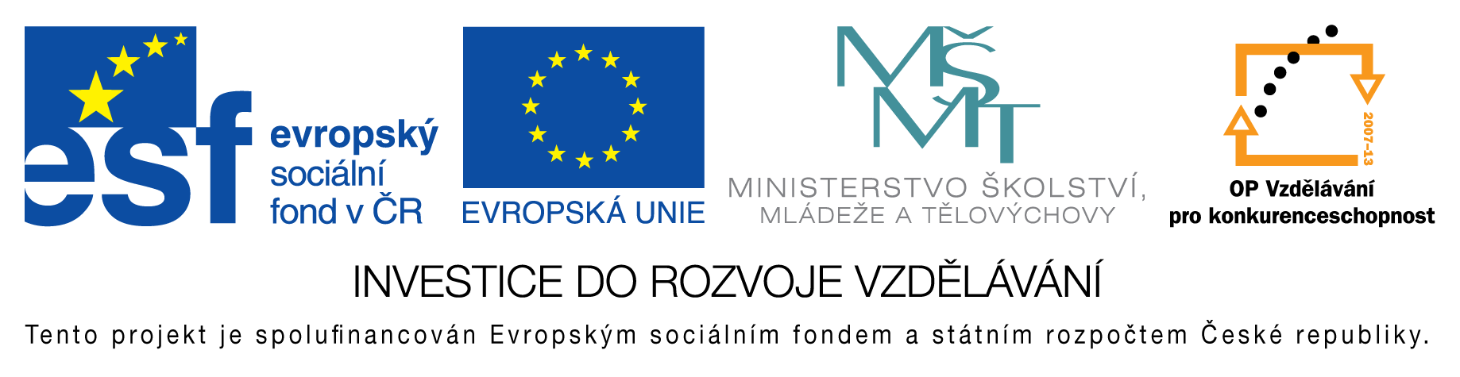
EU peníze do škol - CZ.1.07/1.4.00/21.3290
Modernizace výuky

FORMULÁŘ K PREZENTACI VÝUKOVÉHO MATERIÁLU

ŠABLONA: III/2 | POŘADOVÉ ČÍSLO VZDĚL. MAT.: 350
VZDĚLÁVACÍ OBLAST: Člověk a příroda | POČET LISTŮ: 6
VZDĚLÁVACÍ OBOR: Fyzika | AUTOR VZDĚL. MAT.: Mgr. Pavel Vlček
NÁZEV MATERIÁLU: Jaderné reakce | DATUM VYTVOŘENÍ: 16. 5. 2013

Autor výukového materiálu si ponechává autorská práva, škola disponuje neomezenou licenci k jeho využití.

Metodický návod k výukovému materiálu
Prezentace k výkladu nové látky jaderné reakce.
Předpokládaná doba: 15 – 25 minut
Zařazení učiva: 9. třída

Klíčová slova
jaderná reakce, chemická reakce, jádro atomu, nuklid, jaderná síla, jaderný reaktor, jaderná bomba, energie v látce, Albert Einstein

Vlastní hodnocení výukového materiálu
Prezentace splnila očekávání.

